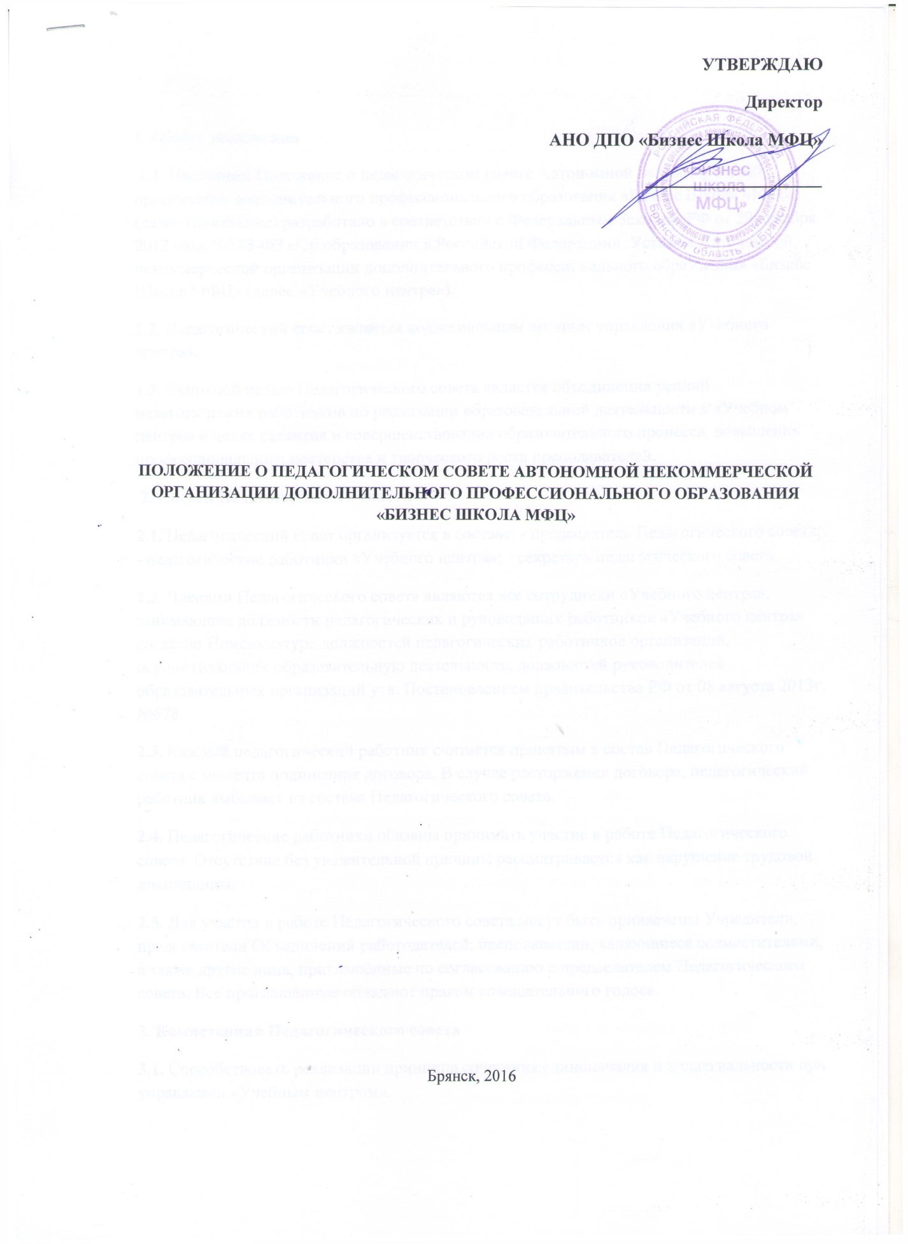

1. Общие положения
1.1. Настоящее Положение о педагогическом совете Автономной некоммерческой организации дополнительного профессионального образования «Бизнес Школа МФЦ» (далее Положение) разработано в соответствии с Федеральным Законом РФ от 29 декабря 2012 года №27З-ФЗ «Об образовании в Российской Федерации», Уставом Автономной некоммерческой организации дополнительного профессионального образования «Бизнес Школа МФЦ» (далее «Учебного центра»).
1.2. Педагогический совет является коллегиальным органом управления «Учебного центра».
1.3. Основной целью Педагогического совета является объединения усилий педагогических работников по реализации образовательной деятельности в «Учебном центре» в целях развития и совершенствования образовательного процесса, повышения профессионального мастерства и творческого роста преподавателей.
2. Состав Педагогического совета
2.1. Педагогический совет организуется в составе: - председатель Педагогического совета; - педагогические работники «Учебного центра»; - секретарь педагогического совета.
2.2. Членами Педагогического совета являются все сотрудники «Учебного центра», занимающие должности педагогических и руководящих работников «Учебного центра» согласно Номенклатуре должностей педагогических работников организаций, осуществляющих образовательную деятельность, должностей руководителей образовательных организаций утв. Постановлением правительства РФ от 08 августа 2013г. №678.
2.3. Каждый педагогический работник считается принятым в состав Педагогического совета с момента подписания договора. В случае расторжения договора, педагогический работник выбывает из состава Педагогического совета.
2.4. Педагогические работники обязаны принимать участие в работе Педагогического совета. Отсутствие без уважительной причины рассматривается как нарушение трудовой дисциплины.
2.5. Для участия в работе Педагогического совета могут быть привлечены Учредители, представители Объединений работодателей, преподаватели, являющиеся совместителями, а также другие лица, приглашѐнные по согласованию с председателем Педагогического совета. Все приглашѐнные обладают правом совещательного голоса.
3. Компетенция Педагогического совета
3.1. Способствовать реализации принципа сочетания единоначалия и коллегиальности при управлении «Учебным центром».
3.2. Участвовать в разработке образовательных программ, иных программ, проектов и планов развития «Учебного центра».
3.3. Участвовать в изучении региональной потребности на предоставление услуг в сфере дополнительного образования.
3.4. Разрабатывать практические решения, направленные на реализацию образовательных программ «Учебного центра».
3.5. Участвовать в разработке локальных нормативных актов.
3.6. Участвовать в организации и проведении научных и методических мероприятий.
3.7. Осуществлять анализ подготовки качества обучающихся, соответствие применяемых форм, методов и приѐмов обучения способностям обучающихся, их потребностям, интересам заказчика образовательных услуг.
3.8. Осуществлять организацию и совершенствование методического обеспечения образовательного процесса.
3.9. Разрабатывать меры по совершенствованию содержания образования, внедрению инновационных технологий.
3.10. Заслушивать информацию и отчѐты педагогических работников «Учебного центра» по вопросам образования, в том числе сообщения о проверке соблюдения санитарногигиенического режима, об охране труда, здоровья и жизни обучающихся.
3.11. Рассматривать и предлагать рекомендации для руководителя «Учебного центра» по заключению договоров с авторами учебных, методических и других пособий на их издание (изготовление технических средств обучения и контроля).
3.12. Участвовать в рассмотрении: - кандидатур на замещение по конкурсу вакантных должностей преподавательского состава; - вопросов повышения квалификации и аттестации среди педагогического состава «Учебного центра».
4. Порядок работы Педагогического совета
4.1. Педагогический совет организует и проводит свою работу по плану, составленному на основе предложений его членов.
4.2. Все члены Педагогического совета при участии в его работе равны в своих правах. 4.3. Заседание педагогического совета собираются не реже двух раз в год.
4.4. При необходимости решением директора «Учебного центра», председателя Педагогического совета или по требованию не менее одной трети его членов, может быть созвано внеочередное заседание совета.
4.5. На первом заседании Педагогического совета из числа его членов открытым голосованием избираются: - председатель совета - для координации и руководства деятельности Педагогического совета; - секретарь совета - для ведения протокола заседания и организации делопроизводства Педагогического совета.
4.6. По каждому из вопросов повестки дня Педагогический совет принимает конкретное решение с указанием исполнителей и сроков исполнения. На каждом заседании Педагогического совета должна сообщаться информация об исполнении предыдущих решений совета, срок исполнения которых истѐк. Из членов совета никто не может быть лишѐн возможности высказать своѐ мнение по каждому из обсуждаемых вопросов.
4.7. Решение педагогического совета по всем рассматриваемым вопросам принимается открытым голосованием простым большинством голосов. При равном разделении голосов решающим является голос председателя Педагогического совета.
4.8. Решение Педагогического совета считается правомочным, если в заседании участвовало более половины членов совета.
4.9. Решения Педагогического совета не могут ограничивать права участников образовательного процесса, закреплѐнные Конституцией РФ, Законодательством РФ, субъекта РФ, на территории которого расположен «Учебный центр», Уставом «Учебного центра», трудовым договором работника или договором обучающегося с «Учебным центром».
4.10. Работу по исполнению решений Педагогического совета организует председатель совета. Должностные лица «Учебного центра» обязаны обеспечивать решения Педагогического совета, выделяя необходимые помещения, имущество и т.п.
5. Документация Педагогического совета
5.1. Каждое заседание Педагогического совета протоколируется.
5.2. Протокол включает в себя: порядковый номер протокола, дату заседания, общее количество присутствующих на заседании членов совета, фамилии и должности приглашѐнных, повестку дня заседания, принятые по каждому вопросу решения. К протоколу могут быть приложены материалы по рассматривавшимся вопросам.
5.3. Каждый протокол заседания Педагогического совета подписывается председателем и секретарѐм совета.
5.4. Протоколы заседаний Педагогического совета хранятся в делах «Учебного центра» в течении 3-х лет.

